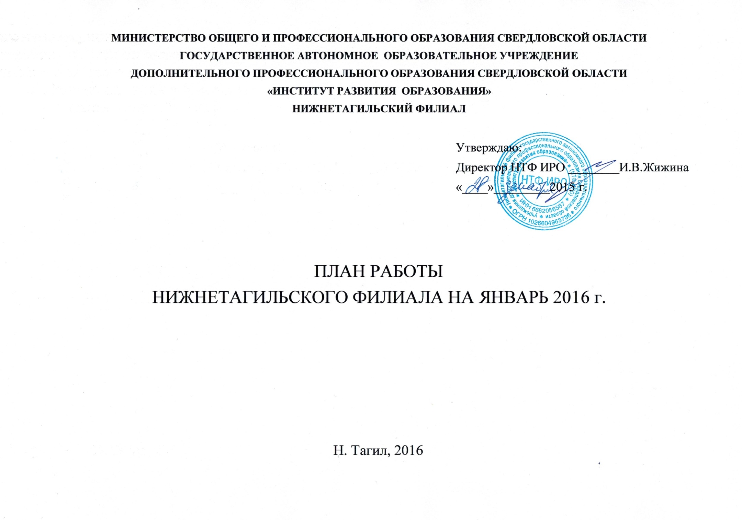

Образовательная деятельность
НТФ ИРО
Директор: Жижина Инна Владимировна, кандидат психологических наук
т. (3453) 25-11-88; Е-mail: ntfiro@gmail.com,dobrnt@mail.ru
названия дополнительных профессиональных образовательных программ, объем часов | сроки проведения |  | кафедра, ФИО  научного куратора ОП |  | место проведения |  | категория  слушателей | кол-во слушателей  (план) | источник финансирования
Реализация дополнительных профессиональных программ – программ повышения квалификации в объеме от 16 до 250 часов
ДПП ПК «Современные педагогические технологии в условиях реализации ФГОС дошкольного образования» (40 час.) | 18.01-22.01 |  | Гильманова О.Л.  старший преподаватель кафедры УвО |  | Качканар |  | Педагогические и руководящие работники дошкольных образовательных организаций | 25 | в рамках выполнения государственного задания ГАОУ ДПО СО «ИРО»
ДПП ПК «Организация работы по профилактике и предупреждению дорожно-транспортного травматизма» (24 час.) | 12.01-14.01 |  | Уманская М.В., заведующий кафедрой управления в образовании НТФ ИРО, к.п.н. |  | НТФ ИРО |  | Педагогические и руководящие работники образовательных организаций | 25 | в рамках выполнения государственного задания ГАОУ ДПО СО «ИРО»
ДПП ПК «Образовательная робототехника» (24 час.) | 13.01-15.01 |  | Гуляева Л.И. старший преподаватель кафедры ФМО НТФ ИРО |  | Серов |  | Педагогические и руководящие работники образовательных организаций | 25 | в рамках выполнения государственного задания ГАОУ ДПО СО «ИРО»
ДПП ПК «Использование мобильных устройств в образовательном процессе при обучении ФГОС ОО» (24 час.) | 27.01-29.01 |  | Потоскуев С.Э.  доцент кафедры ФМО НТФ ИРО, к.ф-м.н |  | Невьянск |  | Педагогические работники образовательных организаций | 25 | в рамках выполнения государственного задания ГАОУ ДПО СО «ИРО»
ДПП ПК «Внеурочная деятельность в соответствии с требованиями ФГОС общего образования: проектирование и реализация» (40 час.) | 13.01-19.01 |  | Гонцова М.В., заведующий кафедрой педагогики и психологии НТФ ИРО, к.ист.н. |  | НТФ ИРО |  | руководящие и педагогические работники образовательных организаций общего и дополнительного образования детей, осуществляющие внеурочную деятельность обучающихся | 25 | в рамках выполнения государственного задания ГАОУ ДПО СО «ИРО»
ДПП ПК «Развитие профессиональной компетентности экспертов по вопросам аттестации педагогических работников» (24 час.) | 27.01-29.01 |  | Андреева С.М., заведующий отделом сопровождения аттестационных процессов |  | НТФ ИРО |  | Эксперты (кандидаты в эксперты) по аттестации педагогических и руководящих работников общеобразовательных организаций | 25 | в рамках выполнения государственного задания ГАОУ ДПО СО «ИРО»
Реализация дополнительных профессиональных программ – программ профессиональной переподготовки для педагогических работников, руководителей образовательных организаций и иных работников образовательных организаций в объеме от 250 часов
ДПП ПП «Менеджмент в образовании» (250 час.) |  | I сессия:  18.01-27.01 |  | Кузнецова Н.С., доцент кафедры педагогик и психологии, к.п.н. |  | НТФ ИРО | Руководители, заместители руководителей, педагогические работники образовательных организаций | 25 | в рамках выполнения государственного задания ГАОУ ДПО СО «ИРО»

- Разработка учебно-методической продукции (методические рекомендации, учебные пособия, практикумы, методические материалы) для руководящих и педагогических работников
Содержание деятельности |  | Сроки | Ответственные
Разработка ДПП ПК "Педагогический инструментарий преподавания учебных дисциплин духовно-нравственной направленности"" ("Основы религиозной культуры и светской этики", "Основы духовно-нравственной культуры народов России" и др.)" (24 час.) обучение в форме стажировки |  | январь | Уманская М.В.  Кузнецова Н.С.
Разработка методических рекомендаций "Педагогический инструментарий преподавания учебных дисциплин духовно-нравственной направленности"(«Основы религиозной культуры и светской этики», «Основы духовно-нравственной культуры народов России» и др.) |  | январь | Уманская М.В.
Разработка методических рекомендаций «Использование мобильных устройств в образовательном процессе при обучении ФГОС ОО» |  | январь | Гуляева Л.И.  Ушакова М.А.
Разработка ДПП "Обучение математике в основной и средней школе в условиях реализации Концепции развития математического образования в РФ" (40 ч.) |  | январь | Ушакова М.А.  Рупасова Е.В.
Разработка ДПП, УМК «Использование мобильных устройств в образовательном процессе при обучении ФГОС ОО» (24 час.) |  | январь | Потоскуев С.Э.  Гуляева Л.И.
Разработка УМК (компьютерно-информационного визуального сопровождения) реализации ДПП "Использование мобильных устройств в образовательном процессе при обучении ФГОС ОО" |  | январь | Рупасова Е.В.
Разработка ДПП ПК "Актуальные вопросы организации социально-психологического тестирования обучающихся в общеобразовательных и профессиональных организациях" (16 час.) |  | январь | Гонцова М.В.  Малеева Е.В.  Булыгина Л.Н.
Разработка ДПП "Внеурочная деятельность в соответствии с требованиями ФГОС общего образования: проектирование и реализация" (40 ч.) |  | январь | Коротенко Н.Н.
Разработка ДПП "Развитие профессиональной компетентности экспертов по вопросам аттестации педагогических работников" (24 час.) |  | январь | Андреева С.М., Мирецкая Н.В.

2.1Разработка электронных курсов дистанционного обучения (ЭКДО) для педагогических и руководящих работников

Содержание деятельности | Сроки | Ответственные
Разработка ЭКДО к ДПП ПК «Использование мобильных устройств в образовательном процессе при обучении ФГОС ОО» | январь | Потоскуев С.Э  Гуляева Л.И.  Ушакова М.А.

  - Научно-исследовательская деятельность

Содержание деятельности |  | Сроки | Ответственные
Статья в научном журнале, индексируемом в РИНЦ «Технологии развития критического мышления на уроках ОРКСЭ» |  | январь | Уманская М.В.
Статья в научном журнале, индексируемом в РИНЦ «Реализация естественнонаучной составляющей ФГОС основного общего образования» |  | январь | Малеева Е.В.

4.Организационно-содержательная работа по проведению мероприятий для целевых групп руководящих, педагогических работников (семинары-совещания, «круглые столы», методические дни, тематические консультации для тьюторов), в том числе с использованием видеоконференцсвязи

4.1Общие мероприятия по организационно-содержательной деятельности ГАОУ ДПО СО «ИРО»

4.2 Организационно-содержательная деятельность
№ п/п | Сроки | Ответственные
Заседание кафедр НТФ ИРО, НМС НТФ ИРО, экспертного совета и НМС ИРО
Организация и проведение заседания кафедры педагогики и психологии | 13 января | Гонцова М.В.
Организация и проведение заседания кафедры управления в образовании | 13 января | Уманская М.В.
Организация и проведение заседания кафедры ФМО | 13 января | Ушакова М.А.
Участие в заседании научно-методического совета ИРО | январь | Жижина И.В.  Анянова И.В.
Участие в заседании экспертного совета ИРО | январь | Жижина И.В.  Анянова И.В.
Проведение заседания научно-методического совета НТФ ИРО | 15 января | Жижина И.В.  Гонцова М.И.
Проведение заседания экспертной комиссии при научно-методическом совете НТФ ИРО | 14 января | Жижина И.В.  Гонцова М.И.
Заседание координационного Совета руководителей муниципальных методических служб Горнозаводского управленческого округа и прилегающих территорий Северного округа Свердловской области.  Итоги работы за 2015 г. Планирование работы на 2016 г. | 27 января | Завгородняя А.П.
Заседание общественного Совета зам. руководителей общеобразовательных организаций ГО и СО | январь | Анянова И.В.
Организация и проведение Ассоциации воспитателей и специалистов учреждений для детей-сирот, детей, оставшихся без попечения родителей и детей с ОВЗ | январь | Мирецкая Н.В.
Заседание Общественного совета учителей гуманитарных наук | январь | Булыгина Л.Н.
Заседание Общественного Совета руководителей дошкольных  образовательных организаций ГО и СО | январь | Уманская М.В.
Организации мероприятий в рамках сетевого образовательного проекта детей и взрослых «Инженерная галактика» Горнозаводского и Северного округов. | январь | Анянова И.В.  Лисина Т.В.  Потоскуев С.Э.  Ушакова М.А.

4.3. Организация и проведение аттестации педагогических работников

Организация деятельности Окружной рабочей группы Аттестационной комиссии Министерства общего и профессионального образования Свердловской области при ГАОУ ДПО СО «ИРО» (НТФ ИРО) на 2016 аттестационный год | январь | Жижина И.В.  Андреева С.М.  Мирецкая Н.В.
Участие в работе Главной аттестационной комиссии Министерства общего и профессионального образования Свердловской области в 2016 аттестационном году | январь | Жижина И.В. Мирецкая Н.В.

Проведение консультаций специалистам МОУО, организаторам аттестации подведомственных и ведомственных образовательных учреждений:  - по обеспечению взаимодействия по вопросам организации и проведения оценки профессиональной деятельности педагогических работников, аттестующихся в целях установления квалификационных категорий;  - по вопросам организации и проведению заседаний рабочих групп АК при НТФ ИРО с целью первичного анализа аттестационных материалов и результатов оценки профессиональной деятельности педагогических работников, аттестующихся в целях установления квалификационных категорий | В соответствии с заявками МОУО, ОО | Жижина И.В.  Андреева С.М.  Мирецкая Н.В.  Гневышев Э.Г.
Организация программно– технического сопровождения образовательной деятельности НТФ ИРО | январь | Кабанов Д.В.,  Лисина Т.В.
Организация программно – технического сопровождения сайта НТФ ИРО, ФГОС ОО «Идеология, содержание, технология введения» https://sites.google.com/site/ntfirofgosooo/ | январь | Завгородняя А.П.  Анянова И.В.  Гонцова М.В.
Организация программно – технического и информационно – методического сопровождения сайта «Инженерная галактика" | январь | Кабанов Д.В.,  Анянова И.В.  Ушакова М.А.
Организация информационно – методического сопровождения сайта НТФ ИРО | январь | Лисина Т.В.  Гонцова М.В.  Кабанова Д.В.
Организация выставки методической продукции НТФ ИРО | январь | Пахтеева Е.А.,  Бирюкова С.А.  Завгородняя А.П.
Подборка материалов периодической печати по приоритетным направлениям развития общего, среднего профессионального образования | январь | Пахтеева Е.А.,  Сиялов А.А.  Бирюкова С.А.
Организация программно — технического сопровождения необразовательной деятельности НТФ ИРО | январь | Кабанов Д.В.
Организация библиотечно — информационного обслуживания педагогических и руководящих работников | январь | Пахтеева Е.А.

